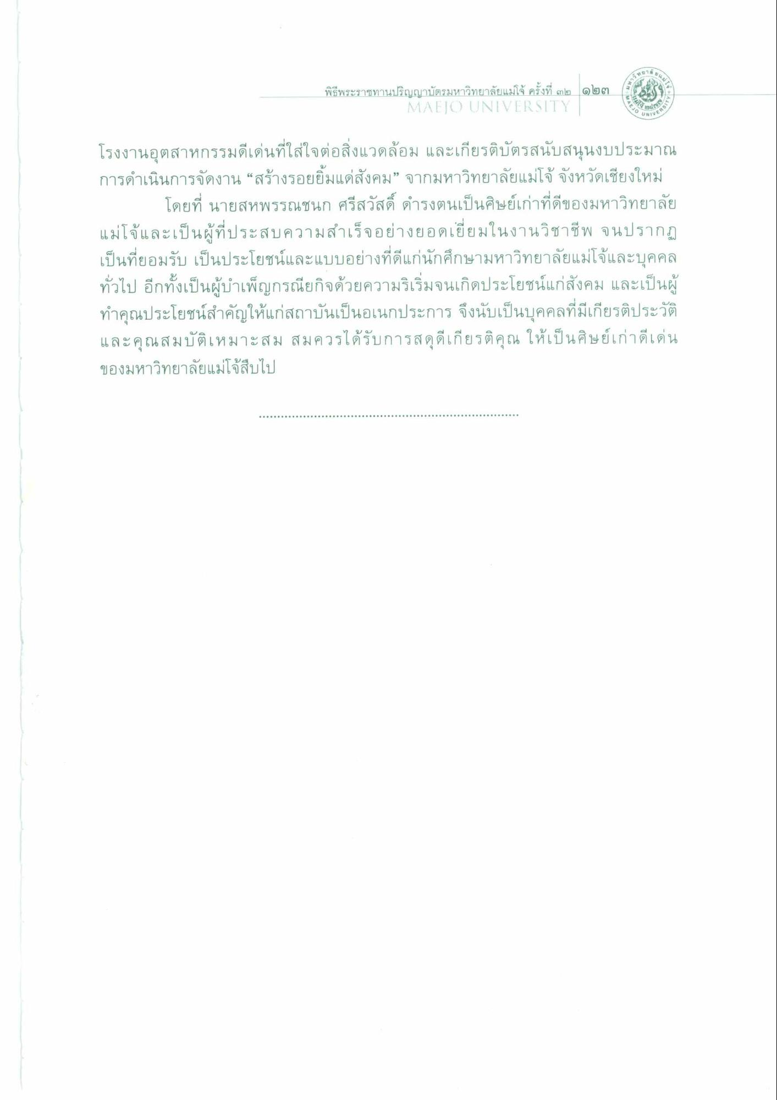
พิธีพระราชทานปริญญาบัตรมหาวิทยาลัยแม่โจ้ ครั้งที่ ๓๒ ๑๒๓
MAEJO UNIVERSITY
โรงงานอุตสาหกรรมดีเด่นที่ใส่ใจต่อสิ่งแวดล้อม และเกียรติบัตรสนับสนุนงบประมาณ การดําเนินการจัดงาน “สร้างรอยยิ้มแด่สังคม” จากมหาวิทยาลัยแม่โจ้ จังหวัดเชียงใหม่
โดยที่ นายสหพรรณชนก ศรีสวัสดิ์ ดํารงตนเป็นศิษย์เก่าที่ดีของมหาวิทยาลัย แม่โจ้และเป็นผู้ที่ประสบความสําเร็จอย่างยอดเยี่ยมในงานวิชาชีพ จนปรากฎ เป็นที่ยอมรับ เป็นประโยชน์และแบบอย่างที่ดีแก่นักศึกษามหาวิทยาลัยแม่โจ้และบุคคล ทั่วไป อีกทั้งเป็นผู้บําเพ็ญกรณียกิจด้วยความริเริ่มจนเกิดประโยชน์แก่สังคม และเป็นผู้ ทําคุณประโยชน์สําคัญให้แก่สถาบันเป็นอเนกประการ จึงนับเป็นบุคคลที่มีเกียรติประวัติ และคุณสมบัติเหมาะสม สมควรได้รับการสดุดีเกียรติคุณ ให้เป็นศิษย์เก่าดีเด่น ของมหาวิทยาลัยแม่โจ้สืบไป

